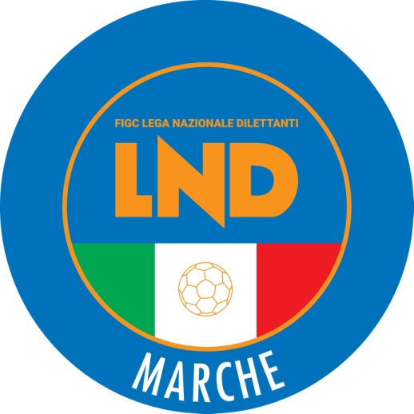 | Federazione Italiana Giuoco Calcio  Lega Nazionale Dilettanti  COMITATO REGIONALE MARCHE  Via Schiavoni, snc - 60131 ANCONA  CENTRALINO: 071 285601 - FAX: 071 28560403  sito internet: www.figcmarche.it  e-mail: crlnd.marche01@figc.it  pec: marche@pec.figcmarche.it
Stagione Sportiva 2023/2024

Comunicato Ufficiale N° 113 del 05/12/2023

SOMMARIO

SOMMARIO 1
COMUNICAZIONI DELLA F.I.G.C. 1
COMUNICAZIONI DELLA L.N.D. 1
COMUNICAZIONI DEL COMITATO REGIONALE 1

COMUNICAZIONI DELLA F.I.G.C.

COMUNICAZIONI DELLA L.N.D.

COMUNICAZIONI DEL COMITATO REGIONALE

CAMPIONATO REGIONALE UNDER 17 ALLIEVI E UNDER 15 GIOVANISSIMI

CALENDARI 2023/2024
Si allegano al presente Comunicato Ufficiale i calendari relativi ai campionati in epigrafe.

Pubblicato in Ancona ed affisso all’albo del Comitato Regionale Marche il 05/12/2023.

Il Segretario  (Angelo Castellana) | Il Presidente  (Ivo Panichi)

